**Практическая работа №2**

Тема: Проектирование сети.

Цель: Научиться создавать сложную ЛВС и рассчитывать адресацию в больших сетях.

Ход работы:

1. Ознакомился с теоретической частью.
2. Выполнил задания практической части.
3. Оформил отчет, ответил на вопросы.

Задание 1. Спроектируйте схему сети для кабинета 34, создайте таблицу учитывающую расходы для проведения сети.

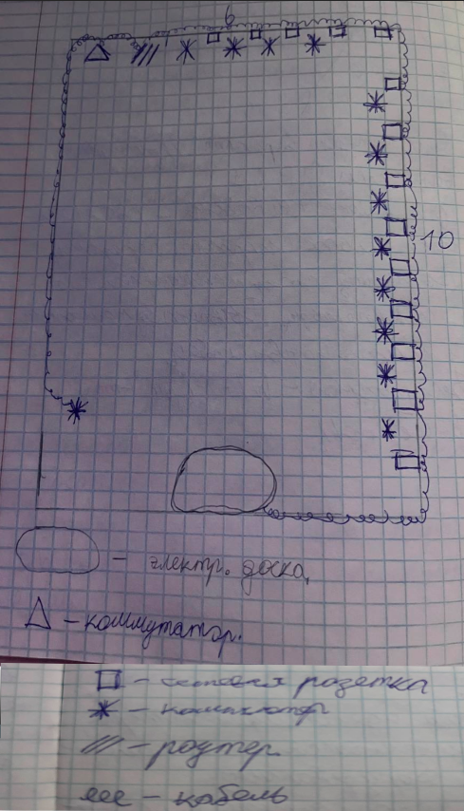

Рисунок 1.1 - Схема сети кабинета 34

Таблица 1.1 – Учёт расходов для проведения сети

|  |  |  |  |  |
| --- | --- | --- | --- | --- |
| Оборудование/ расходники | Единицы измерения | Количество | Цена за единицу | Сумма |
| Сетевая розетка | Шт. | 14 | 150 р | 1800 р |
| Коммутатор | Шт. | 1 | 5500 р | 5500 р |
| Wi-Fi Роутер | Шт. | 1 | 4000 р | 4000 р |
| Кабель UTC 5e | М. | 30 | 45 Р | 1350 Р |
| Коннектор RJ-45 | Шт. | 62 | 7 р | 434 р |
| Итоговая стоимость: | | | | 13 084 Р |

Вывод: Научился создавать сложную ЛВС и рассчитывать адресацию в больших сетях.